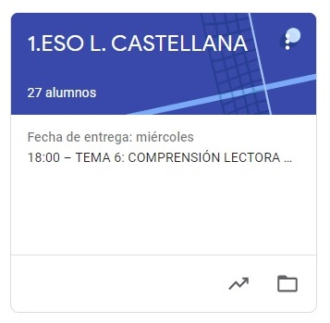

1º ESO LENGUA CASTELLANA.
TAREAS: SEMANA DEL 1 AL 5 DE JUNIO

- VAMOS A SEGUIR TRABAJANDO, REPASANDO OTRA VEZ TODOS LOS CONTENIDOS DADOS DURANTE EL CURSO
- UNA VEZ CORREGIDA LA TAREA, OS LA DEVUELVO CON UNA NOTA Y UN COMENTARIO.

LAS TAREAS DE ESTA SEMANA SON:
LUNES 1: ANÁLISIS MORFOLÓGICO
MARTES 2: CATEGORÍAS GRAMATICALES
VIERNES 5: PRONOMBRES

